臺北市九十九學年度高級中學藝能教育輔導網美術科輔導團
臺北市立中崙高級中學美術教學參訪紀錄
2011/1/4
攝影、紀錄：李官恩

前言：

臺北市立中崙高級中學，設有高中部30班和國中部23班，原本在1997年籌設中崙國中，到了1998年改制為中崙高中，2002年初次招生，校園規劃具社區化，生活化，適性化，資訊化的特色，並在2005年由北市教育局與台灣微軟合作，成為能隨處無線上網的‘未來學校。

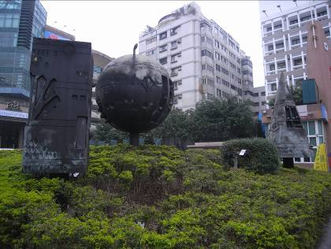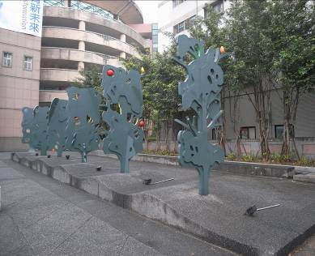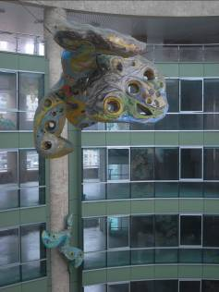
校園中的公共藝術作品

在簡單的人員介紹之後，首先由輔導團總幹事莊智鈞主任及中崙高中教務主任顏慕德致詞。參訪過程分為兩個階段，第一階段由擔任高中部美術科教學工作的徐筱雯老師簡介教學內容，第二階段由中崙高中教務主任、徐筱雯老師帶領輔導團參觀美術教室以及學校相關設施。

相見歡：
顏慕德主任：歡迎美術科輔導團蒞臨參訪，今天由高中部美術科的徐筱雯老師負責簡報。中崙高中有良好的美術教學環境，美術科也期望能夠參加教學卓越獎項，對於今天的簡報內容請各位嘉賓不吝給予指教。

莊智鈞主任：非常感謝中崙高中熱情接待，素仰中崙高中在美術教學的傑出表現，相信今天輔導團的參訪活動必定能夠滿載而歸。

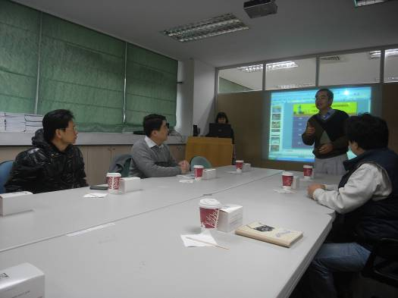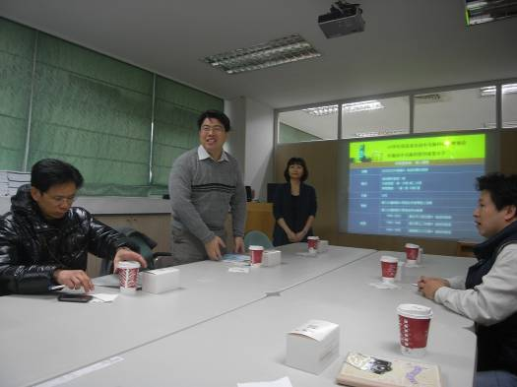

第一階段：中崙高中美術科教學經驗分享(徐筱雯老師主講)
簡報首先介紹中崙高中美術科為學生規劃的「21世紀學生學習必備核心能力」，接著開始簡介「課程介紹」、「慶典活動」、「競賽指導與升學輔導」。

「課程介紹」
開學準備
- 第一堂課程：「專長學生調查」，藉由讓學生填寫課前表、簡單繪圖、每個人都拍照的方式觀察、紀錄每個學生的美術基本能力。
- 第二堂課程：介紹課堂規劃，藝術系所升學管道、成績評量方式、藝文票根加分說明、eclass導覽。

例行性課程設計（高一）
- 第三週～第九週：公共藝術課程—中崙高中校園裡的藝術驚艷
- 實施流程：小組討論>教師回饋>公共藝術的定義>成功案例>城市公共藝術>中崙高中公共藝術>同學對中崙高中公共藝術的認同與建議>中崙高中公共藝術設計提案>作品互評

彈性課程設計（高二）
- 依類組屬性區分
一類組：藝術史概論
二類組：建築—傳世好宅
三類組：藝術史概論
- 配合當年活動或議題
花博專題課程「蒔花弄影」
美術輔導跨領域統整課程「幸福快門」
未來學員Ε化創新課程「無牆美術館：爆炸中崙高中籃球場」
故宮北宋大觀與中崙館校合作「百歲教材與在地生活文化漫步」
台北市中崙高中第二外語成果發表「祭典達人」

跨領域統整課程
- 美術與輔導：幸福快門--師生攝影聯展
- 美術與歷史：小論文編排完稿
- 美術與資訊：電腦影像處理應用在創意廣告

實驗性課程
- 次文化潮流：無牆美術館—bombing轟炸中崙高中籃球場
My icon look-- 時間「潮」下的腳步
塗鴉tag
漫話漫畫
大朋友的玩具—公仔樂園
- 自我表述：I’m what I’m
線裝繪本書
蒔花弄影—身體意象與body deco

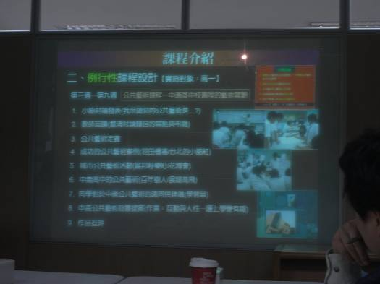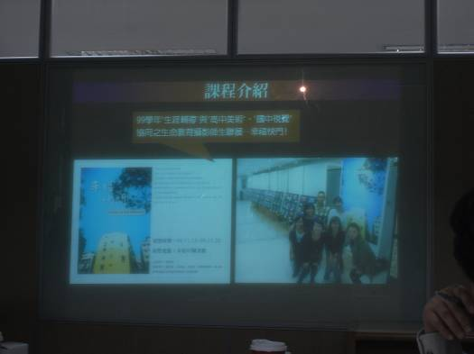

「慶典活動」
- 祭典達人
- 一類組英語話劇競賽

「競賽指導與升學輔導」
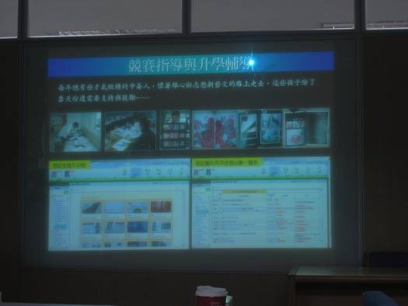

「PBL實驗課程設計」

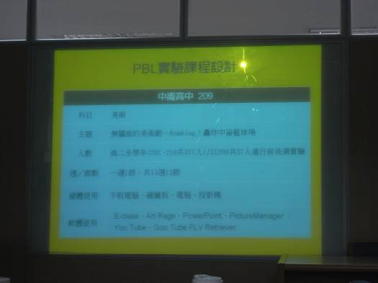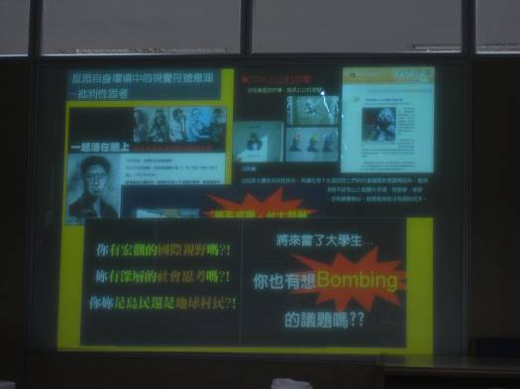

第二階段：中崙高中教學區參訪（顏慕德主任）
中崙高中美術教室位於7樓頂樓，擁有良好的採光、通風及視野。今日參訪共參觀三區：「美術教室教學區」、「普通教室教學區」、「圖書館學習區」。

「美術教室教學區」

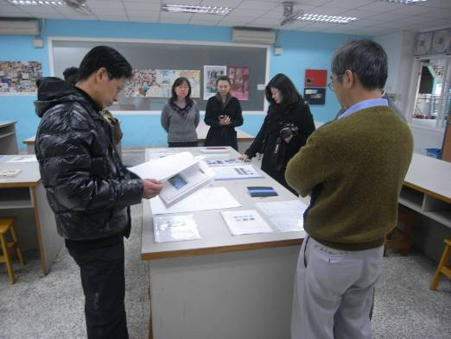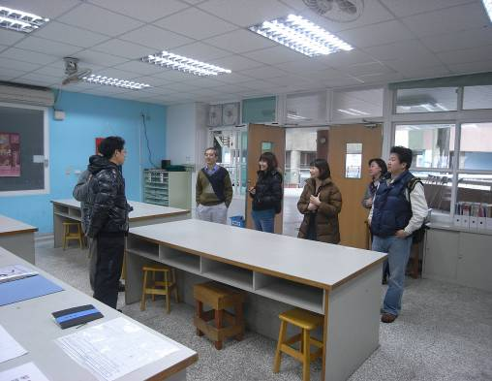

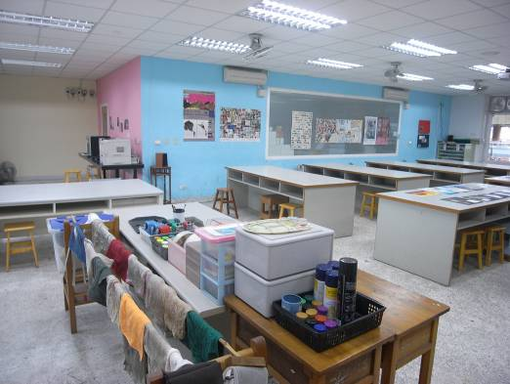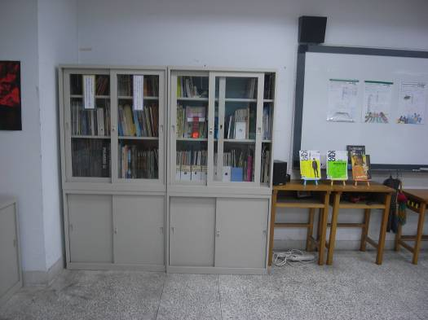
位於七樓的美術教室實景
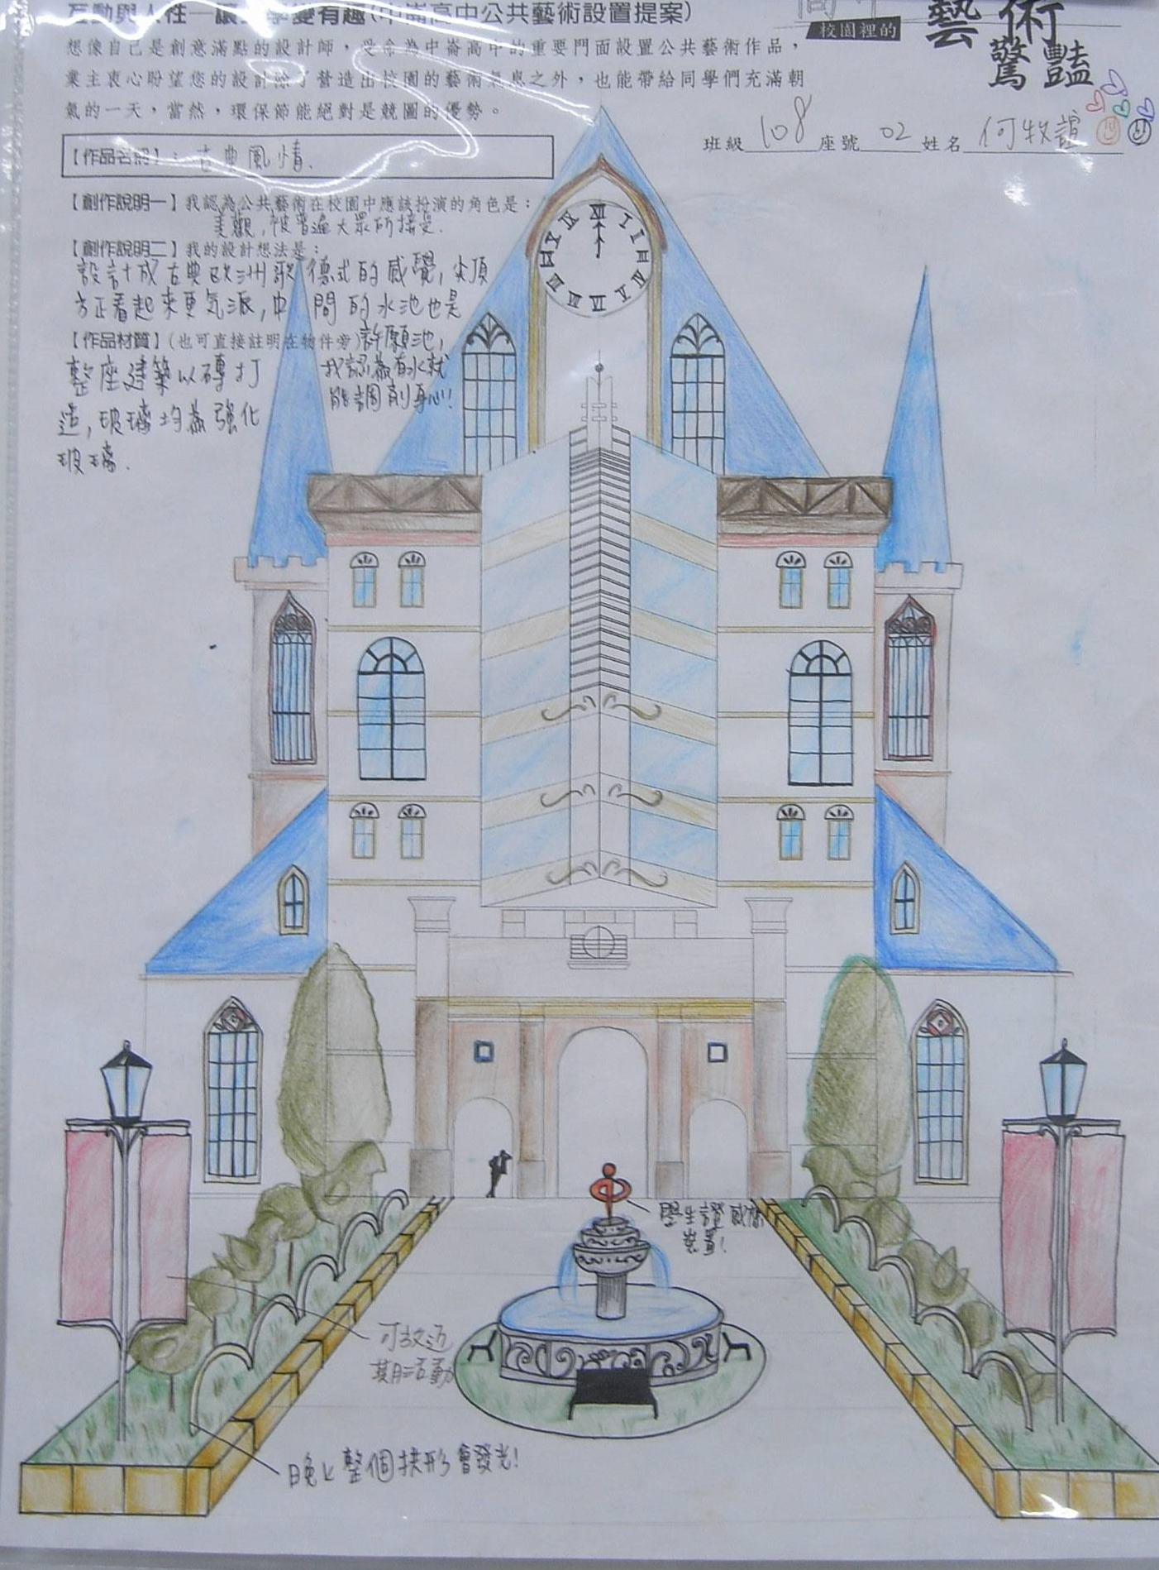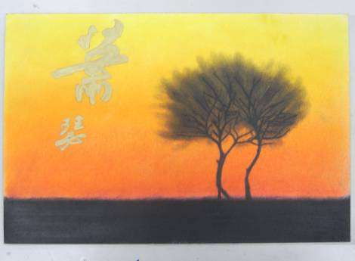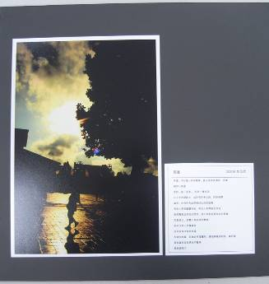
學生作業展示

「普通教室教學區」

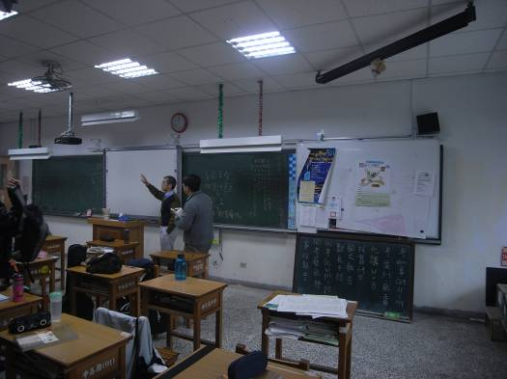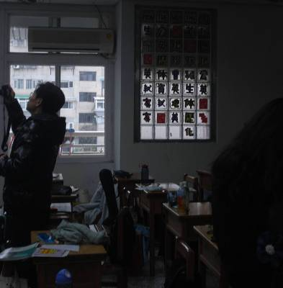
主任展示電子白板的設置和使用方式 教室內部空間

「圖書館學習區」

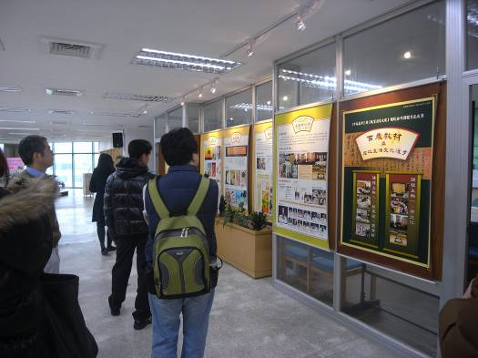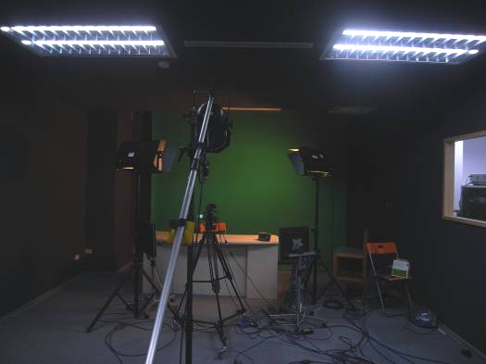

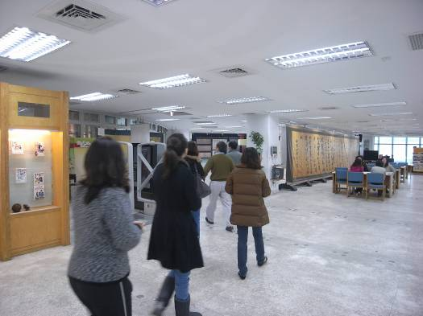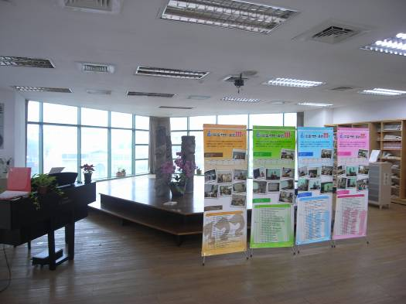
中崙高中圖書館教學設備

綜合座談：
顏慕德主任：感謝美術科輔導團的參訪，希望輔導團能給予美術科教學及軟硬體上的建議。
徐瑞昌老師：感謝中崙高中熱情的接待，今天的參訪相信各位團員都印象深刻，收穫豐富。
溫慶昇老師：收穫很多，教學內容整理得非常豐富、完整，其他類似學習網站的建置和完備的數位錄影室，都提供學生很好的延伸學習空間。
李官恩老師：看到貴校教師認真準備的教學成果非常感動，相信徐老師一定私下花費很多時間將準備教材、將學生的作品整理歸檔。
黃俐芳老師：今天真的收穫豐富，特別是看到徐徐筱雯老師的教學活動設計積極跨科，與輔導、國文、歷史、家政等學科作連結，讓學生的學習更完整充實。
莊智鈞主任：再次感謝中崙高中的熱情接待，美術科輔導團學習不少，希望未來還能有交流的機會。

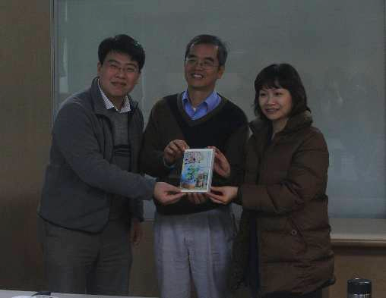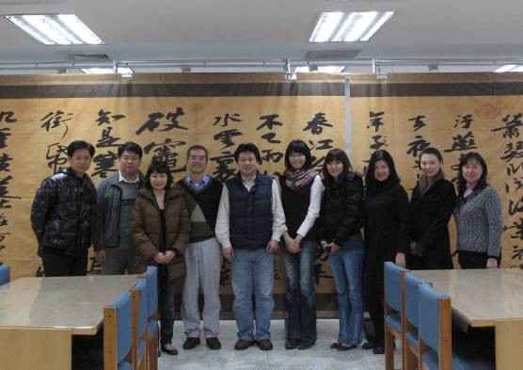
致謝與合照

參訪結束。

